Для чего логопед задаёт домашнее задание?
Написали мне в тетради
Трудное заданье.
Папа с мамою сказали:
- Что за наказанье?

Результативность и успех коррекционного обучения детей с нарушениями речи во многом зависит от степени заинтересованности и участия родителей в совместной работе с педагогами. Часто родители спрашивают: «Зачем нужны домашние логопедические задания, если ребенок, итак занимается с логопедом?».
Занятия с ребёнком дома для многих родителей организовать очень не просто. Ведь необходимо выкроить вечернее время, (которое обычно отводится на домашние хлопоты), чтобы сесть с ребенком за стол выполнить упражнения для пальцев, гимнастику для языка (и обязательно перед зеркалом), проговорить устные задания по лексике и грамматике, по коррекции звукопроизношения. Нередко логопед просит нарисовать или наклеить в тетрадь соответствующие теме картинки, а если родители не сильны в рисовании, то эти картинки еще нужно где-то найти, вырезать и наклеить.
Конечно можно попробовать все это поручить самому ребенку, но справится ли он с этим один? Помощь взрослого необходима.!!!
Домашнее задание ребёнок должен выполнять в индивидуальной рабочей тетради, под обязательным присмотром взрослого. Желательно, чтобы с ребёнком занимался постоянно один из родителей – это помогает обоим настроиться, и придерживаться знакомых единых требований. Выполнение дома определённых видов работы по заданию логопеда дисциплинирует и подготавливает к ответственному выполнению будущих школьных домашних заданий.
Только при регулярном выполнении домашнего задания можно добиться положительной динамики и закрепить материал, изученный на занятиях логопеда. Только при систематической работе логопеда и родителей ребенок научится пользоваться поставленным звуком в самостоятельной речи и перестанет делать грамматические ошибки.
Семья и детский сад должны работать ВМЕСТЕ, потому что в одиночку даже самый хороший логопед не справится с нарушением речи: мы не боги, а педагоги.

Так что же логопед задаёт для выполнения на дом?

Задания включают в себя основные разделы:
- Артикуляционная гимнастика:
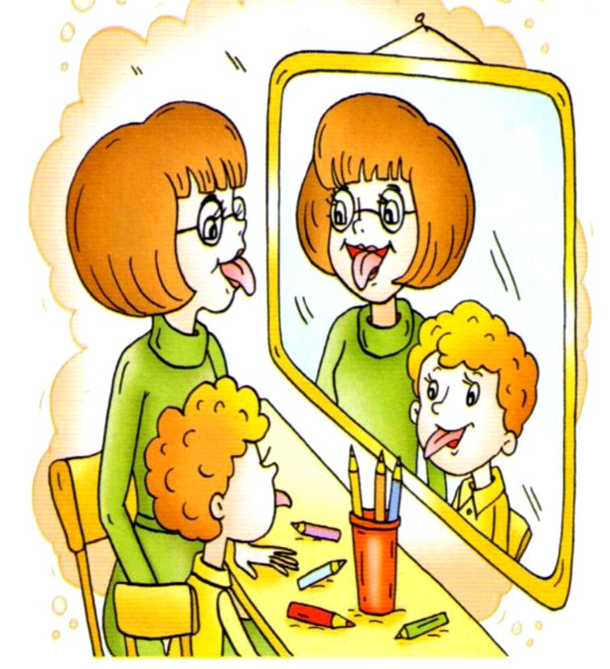
сначала – общая, призванная активизировать речевой аппарат, укрепить его мышцы, затем – специальная, «постановочная» для отсутствующих звуков. Эти упражнения выполняются перед зеркалом (чтобы ребенок мог видеть себя и следить за собой) ежедневно от 1 до 3 раз в день.

- Задания на развитие фонематического слуха и навыков звукового анализа и синтеза.

- Задания на формирование слоговой структуры слова.

- Лексико-грамматические задания, призванные уточнить и расширить словарь детей и научить их использовать в самостоятельной речи полученные знания, умения и навыки. Это упражнения на словообразование («Назови ласково», «Какой сок любишь?»), словоизменение («Один-несколько», «Что есть – чего нет?»), согласование разных частей речи («Мой, моя, моё, мои», «Посчитай до 5 и обратно”) и т.д.
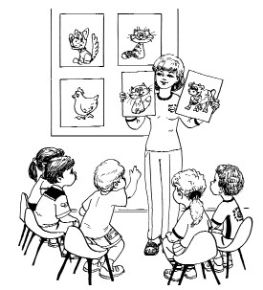
- Задания на развитие связной речи:
это составление простых и сложных предложений, с предлогами и без, по схеме или опорным словам, описательные рассказы по плану и схеме, задавание вопросов о предметах, рассказы по серии сюжетных картин и одной картине и т.д.
- Задания на развитие мелкой моторики и подготовки руки к письму:
обведение по контуру, штриховка в различных направлениях разными способами по образцу; печатание букв, слогов, слов и предложений ;

- Задания на закрепления навыков грамоты и чтения: прочитывание слоговых таблиц, с последующим усложнением и увеличением объёма текстов; ребусы, кроссворды и занимательные задания с изученными буква

При выполнении домашних заданий необходимо знать и помнить следующее:
1. Домашнее задание в индивидуальной тетради записывает логопед. Выдаётся тетрадь воспитателем группы в четверг или пятницу вечером на выходные дни. Рабочую тетрадь с выполненным домашним заданием ребёнок приносит в детский сад в понедельник.
2. Домашние задания выполняются не в один приём. А разбиваются на части (по10-15 минут работы),чтобы избежать утомления ребенка.
3. Не рекомендуем выполнять задания в воскресенье вечером перед сном. Большую пользу принесёт выполнение задания небольшими порциями (по 2-3 упражнения): в пятницу в вечерние часы, суббота и воскресенье в дневное время. Артикуляционная гимнастика и автоматизация звуков выполняется ежедневно до 3-х раз в день. Остальные задания выполняются однократно.
4. Взрослый читает задания ребенку вслух. Ребенок выполняет их устно, а взрослый вписывает в тетрадь ответ ребенка.
5. Учите ребёнка бережному обращению с тетрадью Графические задания ребёнок выполняет самостоятельно (рисует, выполняет штриховку и т.д.) но под обязательным присмотром взрослого.
6. Если нет нового задания – повторять старое.
-Хвалите детей за каждое, пусть даже незначительное достижение.
-Помогайте им – но не делайте работу за них.
-Выполняйте рекомендации специалистов и не бойтесь спросить у них совета, когда Вам что-то непонятно.
-Помните, что ребенок не эстафетная палочка, которую семья передает в руки педагогов. Только когда мы объединяем усилия, можно добиться поставленной цели – научить детей красивой, правильной речи.

